Autor: Vereador Sirineu Araújo

Ementa: “Indica Limpeza e Manutenção em Praça

no local que especifica”

Excelentíssimo Senhor Presidente,

Senhores Vereadores,

Este vereador tem sido procurado por munícipes e moradores locais solicitando que seja feito Limpeza, roçagem e revitalização da Praça na Rua José Gomes de Oliveira esquina com a antiga rua S – Jardim dos Ipês – Sumaré -SP.

Moradores relatam o perigo com aparecimento de animais peçonhentos, o local é visitado por crianças, tornando inviável a utilização como meio de recreação, lazer e convivência dos moradores da região.

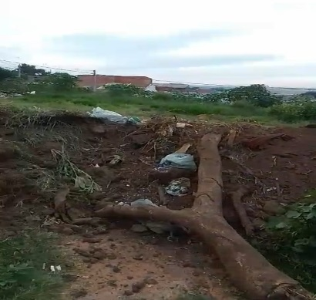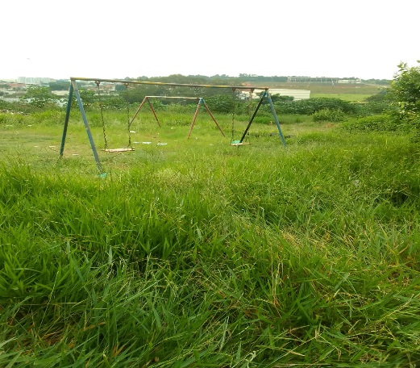

Diante do exposto e atendidas às formalidades regimentais desta Câmara Municipal, indicamos que seja oficiado ao Senhor Prefeito Municipal de Sumaré para que, através do setor competente, atenda a solicitação.

Sala das sessões, 08 de fevereiro de 2024.



**SIRINEU ARAUJO**

**VEREADOR**